Lernzirkel: Geheimnis Magnet
Laufzettel
Beim Lernen an den Stationen arbeitet ihr selbstständig in kleinen Gruppen an einzelnen Experimenten.
Es gibt 8 Stationen:

Station | Thema der Station | Station bearbeitet?  Ja/Nein | Zusatzaufgabe  bearbeitet? Ja/Nein
1 | Stärke von Magneten
2 | Reichweite von Magneten
3 | Magnetwirkung durch Hindernisse
4 | Abstoßung von Magneten
5 | Magnetische Wirkung oder nicht
6 | Anziehung und Abstoßung
7 | Nord- und Südpol der Stabmagnete
8 | Zusammenfügen von Magneten

„Spielregeln“
1. Ihr sollt mindestens die Versuche 1 bis 4 bearbeiten.

2. Lest den Text sorgfältig durch und baut die Versuche nach Anweisungen/Abbildungen des Arbeitsblattes auf.

3. Bearbeitet alle Aufgabenstellungen. Hilfen findet ihr im Buch.

4. Experimentiert vorsichtig mit den Geräten, sie sind empfindlich.

5. Wenn ihr die Versuche durchgeführt habt, müsst ihr sie so abbauen, dass die nachfolgende Gruppe von vorne beginnen kann.

6. Kreuzt auf diesem Zettel die bearbeitete Station an und versucht, die zugehörige, unten stehende Zusatzaufgabe zu bearbeiten (oben ankreuzen!).

Zusatzaufgaben zu den einzelnen Stationen:
1: –

2: –

3: Aus welchem Material sollte das Gehäuse eines Kompasses bestehen?

4: –

5: Auf welche(n) Stoff(e) wirken Magnete?

6: –

7: Was für ein magnetischer Pol befindet sich auf der Erde am geografischen Nordpol?

8: Erkläre das Verhalten der neu entstandenen Magnetmitte mit dem Modell der Elementarmagnete.
Lernzirkel: Geheimnis Magnet
Station 1 |  | Stärke von Magneten
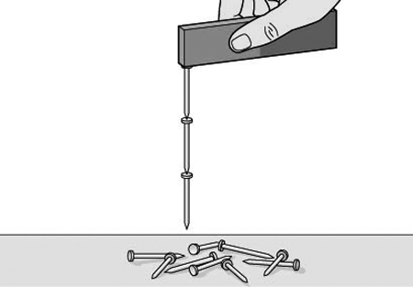 |  |  |  |  | Material: drei verschiedene Magnete, mehrere Eisennägel  1 Vergleiche die Stärke der Magnete, indem du prüfst, welcher Magnet die längste Nagelkette halten kann.  2 Hänge dazu immer einen Nagel nach dem nächsten untereinander.  3 Notiere jeweils die Länge der gehaltenen Nagelkette
 | Schülerbuch: |  |  |  |  | Zusatzaufgabe:

Station 2 |  | Reichweite von Magneten
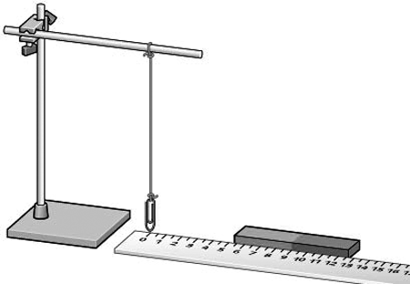 |  |  |  |  | Material: drei verschiedene Magnete wie in  Station I, Büroklammer, Faden, Stativ, Lineal  1 Überprüfe für die drei Magnete, wie weit ihre Wirkung erkennbar ist. Nähere dazu die Magnete langsam der Büroklammer.  2 Miss mit dem Lineal aus, bei welcher Entfernung die Büroklammer beginnt, sich auf den Magnet zuzubewegen.  3 Halte die Ergebnisse in einer Tabelle fest und vergleiche sie mit denen von Station I.
 | Schülerbuch: |  |  |  |  | Zusatzaufgabe:

Lernzirkel: Geheimnis Magnet
Station 3 |  | Magnetwirkung durch Hindernisse
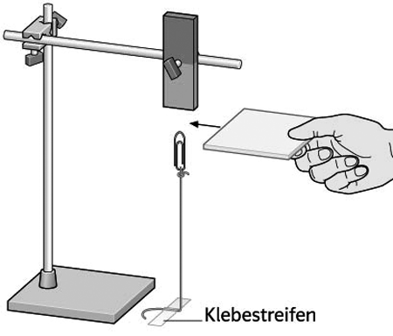 |  |  |  |  | Material: Magnet, Büroklammer, Bindfaden, flache Gegenstände aus unterschiedlichem Material, z. B. Heft, Blech, Eisenplatte, Holzplatte, Kupferplatte, Geodreieck, CD …  1 Schiebe verschiedene Stoffe zwischen Magnet und Nagel.  2 Liste auf, welche Stoffe die Magnetwirkung verändern.  3 Vergleiche das Ergebnis mit der Liste der Stoffe, die von Magneten angezogen werden.
 | Schülerbuch: |  |  |  |  | Zusatzaufgabe:  Aus welchem Material sollte das Gehäuse eines Kompasses bestehen?

Station 4 |  | Abstoßung von Magneten
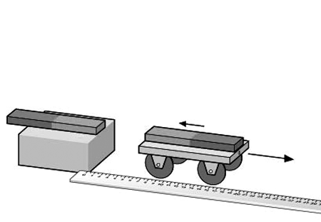 |  |  |  |  | Material: verschiedene Stabmagnete, Wagen, Holzklotz, Lineal  2 Befestige einen Stabmagneten auf dem Klotz und den anderen auf dem Wagen. Die gleichfar-bigen Seiten der Magnete sollen sich gegenüber stehen.  2 Der Wagen wird am Lineal entlang auf den Klotz zugeschoben. Halte dabei den Klotz fest. Wenn sich beide Magnete fast berühren, wird  der Wagen losgelassen.  3 Miss die Entfernung, in der der Wagen stehen bleibt. Wiederhole das Experiment mit anderen Stabmagneten auf dem Klotz. Überlege, was die Ergebnisse aussagen.
 | Schülerbuch: |  |  |  |  | Zusatzaufgabe:

Lernzirkel: Geheimnis Magnet
Station 5 |  | Magnetische Wirkung oder nicht
Material: Magnet, verschiedene Gegenstände (Münzen, Büroklammern, Radiergummi, …)

Untersuche, welche Gegenstände von dem Magneten angezogen werden. Halte das Ergebnis in einer
Tabelle fest.

Untersuchter Stoff | Magnetische Wirkung
Reißbrettstifte
10-Cent-Münze
1-Euro-Münze
Büroklammern
Radiergummi

 | Schülerbuch: |  |  | Zusatzaufgabe:  Auf welche(n) Stoff(e) wirken  Magnete?

Station 6 |  | Anziehung der Abstoßung
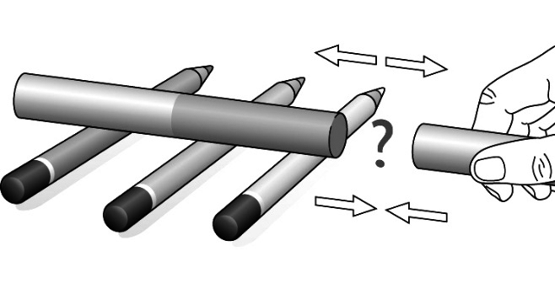 |  |  |  |  | Material: 2 Stabmagnete, mehrere Rundhölzer.  Prüfe die Anziehung, bzw. Abstoßung zwischen  zwei Stabmagneten.  Halte das Ergebnis in einer Tabelle fest.
 | Schülerbuch: |  |  |  |  | Zusatzaufgabe:

Lernzirkel: Geheimnis Magnet
Station 7 |  | Nord- und Südpol der Stabmagnete
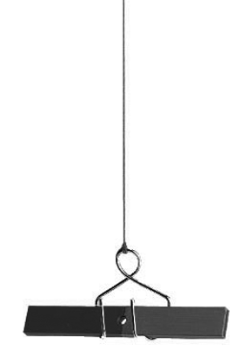 |  |  |  |  | Material: Stabmagnet, Schnur  Hänge den Stabmagnet frei drehbar auf. Versetze  ihn in eine leichte Drehbewegung und notiere, in welcher Position er zum Stillstand kommt.  Vergleiche diese Position mit der Himmelsrichtung
 | Schülerbuch: |  |  |  |  | Zusatzaufgabe:  Was für ein Pol befindet sich auf der Erde am geografischen Nordpol?

Station 8 |  | Zusammenfügen von Magneten
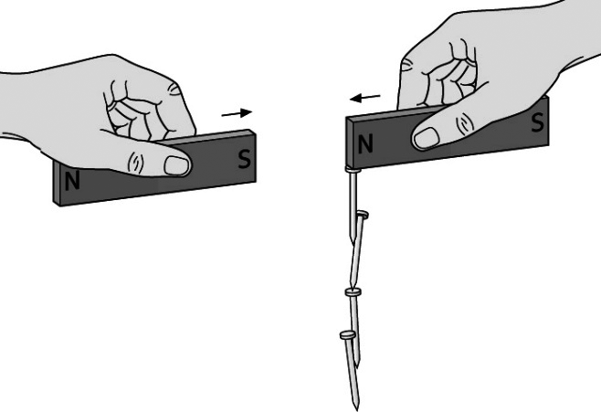 |  |  |  |  | Material: 2 Stabmagnete, kleine Eisennägel  1 Hänge einige Nägel an den Nordpol des ersten Magneten.  2 Nähere nun den Südpol des zweiten Magneten dem Nordpol des ersten, bis die Pole sich berühren.  3 Untersuche, welche Stellen des doppelten Stabmagneten die Nägel besonders gut anziehen.
 | Schülerbuch: |  |  |  |  | Zusatzaufgabe:  Erkläre das Verhalten der neu entstandenen Magnetmitte mit dem Modell der Elementarmagnete.

